**限閱文件**

契約編號：

**經濟部科技研究發展專案**

主題式研發計畫

智慧機械-產業聚落供應鏈數位串流暨AI應用

先期顧問規劃

**(申請補助計畫名稱)**

**(範 本)**

**計畫期間：自OOO年OO月OO日至OOO年OO月OO日止**

公司名稱：(申請公司全名)

計畫管理單位：財團法人中國生產力中心

**中 華 民 國　年　月**

書背（側邊）格式

契約編號： 智慧機械-產業聚落供應鏈數位串流暨AI應用(主題式研發計畫) ︵計畫名稱︶(草案) 公司名稱

**計畫審查意見及回復說明**

※若申請計畫未曾進行審查，免填本表※

計畫名稱：

公司名稱：

計畫書內容修正意見： 年 月 日

|  |  |  |  |
| --- | --- | --- | --- |
| 編號 | 計畫審查綜合意見 | 修正回復說明 | 修正  頁碼 |
|  |  |  |  |
|  |  |  |  |
|  |  |  |  |
|  |  |  |  |

填表說明：

1.請將本表按審查時間先後順序，附加於計畫書目錄前。

2.計畫書內容與前次審查不同或有修正處均須列出，並將修正文字以粗體+底線表示。

**申請紀錄說明(若無則免填)**

1. 曾經參與政府相關研發計畫之實績

近3年曾經參與之下列計畫並經核定通過：

A.產業升級創新平台輔導計畫、B.A+企業創新研發淬煉計畫、C.其他研發計畫等(請說明計畫類型，如：智慧城鄉生活應用發展計畫、小型企業創新研發計畫(SBIR)、協助傳統產業技術開發計畫(CITD)、文化部、能源局、農委會或其他政府單位補助計畫…)。

(屬聯合申請者請分開表列)

|  |  |  |  |  |  |
| --- | --- | --- | --- | --- | --- |
| 計畫類別  (A.B.C) | 計畫名稱 | 執 行  期　間 | 核定計畫經費(千元) | | 計畫執行效益(請具體說明計畫執行前後之差異與效益) |
| 計畫總經費 | 補助經費 |
|  |  |  |  |  |  |
|  |  |  |  |  |  |

1. 目前申請中之計畫

金額單位：千元

|  |  |  |  |  |  |  |
| --- | --- | --- | --- | --- | --- | --- |
| No. | 申請日期 | 補助機關 | 計畫名稱 | 執行期間 | 申請補助款 | 申請總經費 |
| 1 |  |  |  |  |  |  |
| 2 |  |  |  |  |  |  |

註:若屬聯合申請請註明該公司名稱

1. 近3年曾申請未通過之計畫說明

|  |  |  |  |
| --- | --- | --- | --- |
| 計畫名稱 | 申請年度 | 未通過原因 | 計畫類別 |
|  |  | □退件□撤件□不推薦 | □產業升級創新平台輔導計畫  □A+企業創新研發淬煉計畫  □其他補助計畫(_________________________) |

1. 本次申請計畫與前次申請之差異說明

|  |  |  |
| --- | --- | --- |
|  | 前次 | 本次 |
| 計畫名稱 |  |  |
| 計畫內容 |  |  |

填表說明：

1.「計畫內容」欄請註明計畫書章節(如:技術目標、預期效益、計畫架構……等)。

2.若技術項目不同，請概述本次及上次申請之技術內容，若相似，請說明計畫書之主要差異。

3.若有聯合申請之公司，請註明公司名稱並分開表列。

**計畫書摘要表**

綜合資料

金額單位：千元

|  |  |  |  |  |  |  |  |  |  |  |  |
| --- | --- | --- | --- | --- | --- | --- | --- | --- | --- | --- | --- |
| 計畫名稱 |  | | | | | | | | | | |
| 公司名稱 |  | | | | 通訊地址 | | |  | | | |
| 公司名稱 |  | | | | 通訊地址 | | |  | | | |
| 公司名稱 |  | | | | 通訊地址 | | |  | | | |
| 計畫起～訖時間 | 年月日～年月日(共個月) | | | | | | | | | | |
| 計畫主持人 | 姓名 |  | | 電話 | | | ( ) | | 傳真 | | ( ) |
| 職稱 |  | | 電子信箱 | | |  | | | | |
| 協同計畫主持人 | 姓名 |  | | 電話 | | |  | | | | |
| 職稱 |  | | 電子信箱 | | |  | | | | |
| 年度經費 | 政府  補助款 | | 公司  自籌款 | | | 計畫  總經費 | | | | 計畫  人月數 | |
| ＸＸ年度 | (公司) | |  | | |  | | | |  | |
| (公司) | |  | | |  | | | |  | |
| (公司) | |  | | |  | | | |  | |
| 合計 |  | |  | | |  | | | |  | |
| 占總經  費比重% |  | |  | | |  | | | |  | |
| 計畫聯絡人 | 姓名 |  | | 電話 | | | ( ) | | 傳真 | | ( ) |
| 職稱 |  | | 電子信箱 | | |  | | | | |

**計畫摘要表(續)**

|  |  |  |  |  |  |  |  |
| --- | --- | --- | --- | --- | --- | --- | --- |
| 計畫摘要 | | | | | | | |
| 一、 | 公司簡介(多家公司聯合申請，均應分別填列)  此內容為參考範本，請提案廠商依公司情況做描述。 | | | | | | |
|  | (一)公司名稱： | | | | | | |
|  | (二)創立日期： | | | | | | |
|  | (三)負責人： | | | | | | |
|  | (四)主要營業項目： | | | | | | |
| 二、 | 產業與市場需求  全球OO類OO服飾，預估OO年規模將達到OO億美元，其中約60~70%的布料會使用到OO纖維。且台灣是全球OO布料重要的研發生產基地，而本公司主要產品OO纖維是OO布料最源頭､最關鍵的材料。優質的OO纖維，是台灣OO廠商非常重要的競爭武器，OO纖維的獨特性在紡織產業具非常重要地位，不容易被替換掉。 | | | | | | |
| 三、 | 產品開發與技術或服務說明  本計畫將導入OO纖維絲餅3D 影像AI 外觀辨識，協助降低布料商對OO纖維外觀異常發生的客訴次數；另導入機械手臂智慧上料與包裝系統，運用絲餅外觀AI辨識系統，直接進行產品分級包裝，加速產品包裝出貨速度與品質。透過影像辨識、機械手臂、資訊串流、平台管理、虛實整合及AI 應用，降低人工作業流程，建立OO纖維絲餅生產履歷，強化對供應鏈織廠客戶的服務。 | | | | | | |
| 四、 | 計畫執行優勢  本公司生產的OO纖維全球市佔率達30%，產品品質穩定優良，深受OO布料開發商喜愛。過去企業紡絲捲取都已經自動化，透過本計畫將AI 外觀辨識應用與智慧機械導入於絲餅檢測分級中，提供OO織廠供應鏈客戶更完善數位串流服務，建構更緊密之供應鏈客戶關係。本計畫所應用AI 技術與智慧機械架構皆有清晰概念，同時參與之SI 廠商，皆有成功案例可追尋，為本計畫成功發展的最大優勢，未來將不會發生專案窒礙難行之情況。 | | | | | | |
| 五、 | 計畫結案後3年內預期效益 | | | | | | |
| 量化效益 | 計畫  效益 | 項　　目 | 計畫前 | N年 | N+1年 | N+2年 | N+3年 |
| 經濟  效益 | 營業額(千元) | 5,000 | 5,500 | 5,600 | 5,700 | 5,800 |
| 產品價格(單位:Kg/NTD) | 200 | 202 | 203 | 204 | 205 |
| 計畫年銷售量(單位) | 5,000噸 | 5,100噸 | 5,200噸 | 5,300噸 | 5,400噸 |
| 計畫年銷售額(千元) | 1,130,000 | 1,145,000 | 1,150,000 | 1,165,000 | 1,180,000 |
| 預估毛利率(%) | 13 | 14 | 14.2 | 14.4 | 14.6 |
| 預估市場占有率(%) | 30 | 31 | 33 | 35 | 37 |
| 預計未來建置導入投資額(千元) | - | 5,000 | 5,000 | 5,000 | 5,000 |
| 預計研發投資額(千元) | - | 5,000 | 5,000 | 5,000 | 5,000 |
| 預計量產投資額(千元) | - | 5,000 | 5,000 | 5,000 | 5,000 |
| 降低生產成本(千元) | - | 190 | 193 | 196 | 201 |
| Lead Time | 13.3 | 12 | 12 | 12 | 12 |
| O.E.E. | 80 | 85 | 85 | 85 | 85 |
| ROI | 20 | 25 | 25 | 25 | 25 |
| 成果發表會(場)/人數 | - | - | - | - | - |
| 技術創新應用 | 專利申請(件) | - | - | - | - | - |
| 專利核准(件) | - | - | - | - | - |
| 衍生產品(件) | - | 1 | 1 | 1 | - |
| 節能減碳 | 節省能源(%) | 1% | 2% | 3% | 4% | 5% |
| 降低用電量(度/%) | 2% | 4% | 6% | 8% | 10% |
| 減碳比例(%) | 1% | 2% | 3% | 4% | 5% |
| 減碳量(公噸CO2e) | 5 | 10 | 15 | 20 | 25 |
| 社會  效益 | 增加就業人數 | - | 2 | 1 | 1 | 1 |
| 創業育成(家) | - | - | - | - | - |
|  | 建教合作學校數(所)/人數 | - | - | - | - | - |
|  | 學術  成就 | 辦理學術活動(場) | - | - | - | - | - |
|  | 研究報告(篇) | - | - | - | - | - |
| 質化效益 |  | | | | | | |
| 六、計畫關鍵字：(請至少列出三項) | | | | | | | |

填表說明：

1.「公司名稱」欄，如為多家公司聯合申請，應全部列明。

2.可自行新增項目，若無可填「無」或「-」，勿自行刪除表格。N為結案年

3.本摘要得於政府相關網站上公開發布。

4.請重點條列說明，並以1頁為原則。

5.請使用12點字撰寫本表。

**計畫摘要表(續)**

|  |
| --- |
| **內容摘要：**  本個案計畫執行重點工作及內容說明如下：  EX.   1. 供應鏈物料管理系統：蒐集供應鏈物料庫存資訊… 2. 製程品質關聯分析：蒐集關鍵機台參數，利用AI演算法進行深度學習並建模… 3. 資訊安全規劃：與本計畫所對應之系統，進行資安防護，並針對廠內機台進行弱點掃描…   **欲解決問題點：**  □排程管理不佳 □達交率不佳 □庫存管理不良 ■供應鏈串流不易  ■品質管理不佳 □研發管理薄弱 ■追溯管理不善 □人力短缺  □銷售需求預測不易□資訊安全程度低 □其他:_______  **本計畫AI應用點：**  應用一：  □機台保養 ■品質管理 □供需預測 □製程管理 □研發管理 □其他:_______  EX. 本計畫人工智慧將應用對色製程，數據來源自打色機機台(含感測器)共20台及分光儀1台，蒐集染色配方參數50筆/天，以利提高一次對色成功率。   1. 應用之演算法：本計畫透過AI OO演算法蒐集OO數據進行OO學習，降低布料商對彈性纖維外觀異常發生的客訴次數。   應用二：  □機台保養 □品質管理 □供需預測 □製程管理 □研發管理 □其他:_______   1. 應用之演算法：   **計畫成果：(請以條列式簡要說明，請對應上述欲解決問題點)**  EX.欲解決問題點→品質管理不佳；建置成果→製程品質關聯分析   1. 人工檢測絲餅易誤判→導入人工智慧3D影像外觀辨識與分級系統。 2. 人工隔板上料與絲餅包裝作業耗人力→導入機械手臂智慧隔板上料與絲餅包裝系統。   **計畫內串聯供應商家數：**上游OO公司、下游OO公司等10家，串接方式為使用OOO  **未來3年擴散家數**：(不含本計畫內已串聯之業者) 2家以上。 |

說明：

1.表格若不敷使用，請自行加列使用。

2.藍色字體部分為提示，請自行刪除，**以上資料將列入當年度計畫成果對外公開(供應鏈業者除外)**。

**113年度智慧機械-產業聚落供應鏈數位串流暨AI應用計畫**

**計畫書檢視重點檢核表**

**公司名稱：**

**計畫名稱：**

|  |  |  |  |
| --- | --- | --- | --- |
| **序號** | **檢核項目** | | **檢視**  **頁碼** |
| **1** | 規劃構想 | **問題及目標設定：**國內外產業現況具體掌握、提案廠商及其供應鏈、客戶運作之現況(數位化能力能支撐本計畫)，問題分析需有量化數據、目標超越同業或國際標竿 |  |
| **2** | **供應鏈資訊串流：**應提出構想:敘明資訊內容、應用構想、串流方式，需呼應解決問題，並提出系統架構規劃，需考量未來之系統相容性與共通性。 |  |
| **3** | **智慧機械元：**至少兩項應用構想:具體說明評估哪些機械設備、智慧應用方式及對應解決問題。 |  |
| **4** | **人工智慧：**具體敘明數據內容、如何蒐集及分析應用方式、機器/深度學習的初步評估、AI演算法的評估構想等。 |  |
| **5** | **資安防護：**需敘明資安防護現況盤點，提出資安防護規劃構想:包含網路、應用及設備層的軟硬體、管理及教育訓練，資安架構圖等。 |  |
| **6** | 實施方法 | **SI實施顧問服務之作法與概念驗證之規劃：**應具體說明針對規劃結果進行概念驗證，應提出驗證範圍及作法構想。 |  |
| **7** | **合作廠商之分工：**提案廠商與SI業者雙方對接窗口應明確，結案後承接後續推動需具可行性。 |  |
| **8** | **經費、人力、時程及查核點：**經費及人力規劃需合理、執行期程需合理且具可行性、查核點需量化具體且可查核及驗證，需包含資安、供應鏈串流規格及POC概念驗證。 |  |
| 9 | 團隊組成 | **提案廠商及其上下游供應鏈業者**提案廠商執行團隊具決策能力及相關經驗、供應鏈廠商有意願且占整體供應商比重高。 |  |
| 10 | **SI業者：**SI業者服務能量完整且具相關實績、專案管理及分包管理規劃需具體可行。 |  |

**計畫書目錄**

壹、公司簡介

一、申請公司基本資料 .○○

二、系統整合設計規劃業者基本資料 ○○

三、資安業者基本資料 ○○

貳、計畫內容與實施方法

一、規劃構想 ○○

二、實施方法 ○○

三、團隊組成 ○○

四、計畫可行性分析 ○○

五、資源投入與風險評估 ○○

參、計畫經費需求

一、研發總經費預算表 .○○

二、各科目預算編列表 .○○

三、歲出預算分配表 ○○

肆、附件

附件(一)公司近3年財務狀況

附件(二)無形資產之引進或委託研究執行計畫書及協議書

附件(三)顧問及國內外專家願任同意書

附件(四)參與本計畫之供應鏈廠商合作備忘錄或合約

附件(五)一頁簡報

1. **、公司簡介**
2. **申請公司基本資料(如為多家公司聯合申請，各公司均應分別填列)**
3. **___________公司簡介**
4. 創立日期：
5. ________年實收資本額：新台幣 仟元
6. 員工人數/執行本計畫之人數： /
7. 上市上櫃狀況：□上市　□上櫃　□公開發行　□非公開發行
8. 公司產業地位：
9. 營業項目：
10. 競爭分析：請依公司現況提出說明

|  |  |  |  |
| --- | --- | --- | --- |
| 公司  比較項目 | 本公司 | 日本A公司 | 國內E公司 |
| 1. 價格(單位： ) |  |  |  |
| 1. 上市時間 |  |  |  |
| 1. 技術比較／服務比較 |  |  |  |
| (1) |  |  |  |
| (2) |  |  |  |
| (3) |  |  |  |
| 1. 市場占有率(%) |  |  |  |
| 1. 配銷通路 |  |  |  |
| 1. 目標市場(區域) |  |  |  |
| 1. 其他優勢(如關鍵零組件掌握、品牌知名度、政府法令、特許...等) |  |  |  |
| (1) |  |  |  |
| (2) |  |  |  |
| (3) |  |  |  |

1. 主要客戶：
2. 產業領域別：(請依企業主要營業項目勾選一項)

|  |  |  |  |  |  |
| --- | --- | --- | --- | --- | --- |
| □ | 01.食品及飼品製造業 | □ | 02.飲料製造業 | □ | 03.菸草製造業 |
| □ | 04.紡織業 | □ | 05.成衣及服飾品製造業 | □ | 06.皮革、毛皮及其製品製造業 |
| □ | 07.木竹製品製造業 | □ | 08.紙漿、紙及紙製品製造業 | □ | 09.印刷及資料儲存媒體複製業 |
| □ | 10.石油及煤製品製造業 | □ | 11.化學材料及肥料製造業 | □ | 12.其他化學製品製造業 |
| □ | 13.藥品及醫用化學製品製造業 | □ | 14.橡膠製品製造業 | □ | 15.塑膠製品製造業 |
| □ | 16.非金屬礦物製品製造業 | □ | 17.金屬製品製造業 | □ | 18.金屬製品製造業 |
| □ | 19.電子零組件製造業 | □ | 20.電腦、電子產品及光學製品製造業 | □ | 21.電力設備及配備製造業 |
| □ | 22.機械設備製造業 | □ | 23.汽車及其零件製造業 | □ | 24.其他運輸工具及其零件製造業 |
| □ | 25.家具製造業 | □ | 26.其他製造業 | □ | 27.產業用機械設備維修及安裝業) |
| □ | 28.其他_____________(請說明) |  |  |  |  |

1. 關鍵技術能力：
2. 近三年營業額：
3. 產品銷售方式：

銷售模式(如透過代理商、直銷、虛擬店面...)、銷售據點及分布、主要客戶等。

1. 主要股東及持股比例

|  |  |  |
| --- | --- | --- |
| 主要股東 | 持有股份 | 持股比例 |
|  |  |  |
|  |  |  |
|  |  |  |
| 合計 |  |  |

1. **經營團隊及執行能力**
2. 全公司組織圖
3. 全公司人力分析

|  |  |  |  |  |  |  |  |  |  |  |  |  |
| --- | --- | --- | --- | --- | --- | --- | --- | --- | --- | --- | --- | --- |
| 職別 | 博士 | | 碩士 | | 學士 | | 專科 | | 其他 | | 合計 | |
| 性別 | 男 | 女 | 男 | 女 | 男 | 女 | 男 | 女 | 男 | 女 | 男 | 女 |
| 主管 |  |  |  |  |  |  |  |  |  |  |  |  |
| 非主管 |  |  |  |  |  |  |  |  |  |  |  |  |
| 合計 |  |  |  |  |  |  |  |  |  |  |  |  |

1. 研發部門人力說明
2. 研發部門組織圖
3. 研發部門人員學歷說明

|  |  |  |  |  |  |  |  |
| --- | --- | --- | --- | --- | --- | --- | --- |
| 本業年資 | 博士 | 碩士 | 學士 | 專科 | 其他 | 合計 | 比例 |
| 2年以下 |  |  |  |  |  |  | % |
| 3 ~ 5年 |  |  |  |  |  |  | % |
| 6 ~10年 |  |  |  |  |  |  | % |
| 10年以上 |  |  |  |  |  |  | % |
| 合計 |  |  |  |  |  |  | 100% |

1. 歷年研發成果、獲得獎項、專利、發表論文明細

|  |  |  |  |
| --- | --- | --- | --- |
| 研發成果/獲獎/專利/論文名稱 | 獲得時間 | 編號 | 說明 |
|  |  |  |  |
|  |  |  |  |

註：專利請與申請計畫相關者為限

1. 執行本計畫之專案負責人及執行團隊成員之背景(需含簡要學經歷、證照等背景資料)：
2. **經營理念與營造友善職場環境之規劃**
3. 公司經營理念
4. 營造友善職場環境之規劃
5. 公司兩性平權政策及友善家庭之職場環境措施

為鼓勵企業主重視兩性平權及友善家庭職場環境，請說明公司相關政策，如：建立性別意識並考慮性別敏感度、鼓勵女性充分參與決策過程、照顧不同性別或弱勢處境者等。營造友善家庭職場環境之相關措施，如：

A.工作相關措施：彈性工時、彈性工作地點等。

B.家庭相關措施：陪產假、托兒及托老照顧、家庭照顧假等。

C.員工福利相關及友善措施：家庭保險、緊急財政措施、員工子女獎學金等。

D.工作以外的家庭友善措施：年終旅遊、特別家庭日、社交聚會等。

1. 公司對於「企業加薪/留才」或「建立專業認同獎勵」之具體作法。(如所提計畫內容承諾提升企業內部員工待遇，或對於員工申請／獲得專利發明，有規劃獎勵措施者(如加薪)，於計畫細部審查時可考量予以優先補助)。
2. 公司對於近一年內聘任志願役退伍軍人情形。(如達一定比例，於計畫細部審查時可考量予以優先補助)。
3. 英文網站之建置情形說明(如申請公司有建置英文網站，於計畫審查時可作為考量及予以支持之參考)。
4. 企業社會責任之規劃或落實情形

* 簡要說明下列各項企業社會責任事項之規劃或落實情形
* 落實推動公司治理。
* 發展永續環境。
* 維護社會公益。
* 加強企業社會責任資訊揭露。

1. **系統整合設計規劃業者基本資料**
2. **公司簡介**
3. 公司名稱：
4. 創立日期：
5. 公司登記地址：
6. ________年實收資本額：新台幣 仟元
7. 員工人數/執行本計畫之人數： /
8. 上市上櫃狀況：□上市　□上櫃　□公開發行　□非公開發行
9. 營業項目：
10. 主要客戶：
11. 服務能量說明與產業領域能力：
12. SI業者的服務能量說明：
    * + 1. 有效期間內之「經濟部產業發展署技術服務機構服務能量登錄證書」或「數位發展部數位產業署數位服務機構能量登錄證書」，或至少已提出申請能量登錄。
        2. 能量登錄類別：限自動化服務機構(AU類)、資訊服務機構(IT類)、系統整合服務機構(SI類)、資料經濟服務機構(DA類)、管理顧問服務機構(MA類)、人工智慧技術服務機構(AI類)等項目。
        3. 系統整合之能力及過去經驗實績，需包含(A)網實系統整合 (B)數位化供需生產資訊、自動化智慧系統整合技術等部分。
        4. 顧問規劃之能力及過去經驗實績。
        5. 資安規劃之能力及過去經驗實績。
        6. 智慧製造、智慧供應鏈解決方案的掌握度(自有產品服務或合作廠商之實績)，包含(A)硬體應用及介接:感測器的介接、機器人的應用、物聯網的應用，(B)軟體技術應用:人工智慧在智慧製造的應用、資料加值分析、智慧物流等部分，(C)系統整合技術:網實系統整合(CPS)、數位化供需生產資訊、自動化智慧系統整合技術。
        7. 財務及效益評估。
13. SI業者的產業領域能力(Domain Know-How)

專長產業別：(可複選)

|  |  |  |  |  |  |
| --- | --- | --- | --- | --- | --- |
| □ | 01.食品及飼品製造業 | □ | 02.飲料製造業 | □ | 03.菸草製造業 |
| □ | 04.紡織業 | □ | 05.成衣及服飾品製造業 | □ | 06.皮革、毛皮及其製品製造業 |
| □ | 07.木竹製品製造業 | □ | 08.紙漿、紙及紙製品製造業 | □ | 09.印刷及資料儲存媒體複製業 |
| □ | 10.石油及煤製品製造業 | □ | 11.化學材料及肥料製造業 | □ | 12.其他化學製品製造業 |
| □ | 13.藥品及醫用化學製品製造業 | □ | 14.橡膠製品製造業 | □ | 15.塑膠製品製造業 |
| □ | 16.非金屬礦物製品製造業 | □ | 17.金屬製品製造業 | □ | 18.金屬製品製造業 |
| □ | 19.電子零組件製造業 | □ | 20.電腦、電子產品及光學製品製造業 | □ | 21.電力設備及配備製造業 |
| □ | 22.機械設備製造業 | □ | 23.汽車及其零件製造業 | □ | 24.其他運輸工具及其零件製造業 |
| □ | 25.家具製造業 | □ | 26.其他製造業 | □ | 27.產業用機械設備維修及安裝業) |
| □ | 28.其他_____________(請說明) |  |  |  |  |

1. 過去實績：
2. 近三年營業額：
3. 產品銷售方式：

銷售模式(如透過代理商、直銷、虛擬店面...)、銷售據點及分布、主要客戶等。

1. ~~主要股東及持股比例~~

|  |  |  |
| --- | --- | --- |
| ~~主要股東~~ | ~~持有股份~~ | ~~持股比例~~ |
|  |  |  |
|  |  |  |
|  |  |  |
| ~~合計~~ |  |  |

1. 本次計畫聯絡人基本資料

|  |  |  |  |  |  |
| --- | --- | --- | --- | --- | --- |
| 姓名 |  | 職稱 |  | 最高學歷 |  |
| 聯絡電話 |  | 電子信箱 |  | | |

1. **經營團隊及執行能力**
2. 全公司組織圖
3. 全公司人力分析

|  |  |  |  |  |  |  |  |
| --- | --- | --- | --- | --- | --- | --- | --- |
| 職別 | 博士 | 碩士 | 學士 | 專科 | 其他 | 合計 | 比例 |
| 管理人員 |  |  |  |  |  |  | % |
| 研發人員 |  |  |  |  |  |  | % |
| 工程人員 |  |  |  |  |  |  | % |
| 行銷/企劃人員 |  |  |  |  |  |  | % |
| 其他 |  |  |  |  |  |  | % |
| 合計 |  |  |  |  |  |  | 100% |
| 男性人數 |  | | | | | | |
| 女性人數 |  | | | | | | |

1. 執行本計畫之專案負責人及執行團隊成員之背景(需含簡要學經歷、證照等背景資料)：
2. **資安業者基本資料**
3. **公司簡介**
4. 公司名稱：
5. 創立日期：
6. 公司登記地址：
7. ________年實收資本額：新台幣 仟元
8. 員工人數/執行本計畫之人數： /
9. 上市上櫃狀況：□上市　□上櫃　□公開發行　□非公開發行
10. 營業項目：
11. 主要客戶：
12. 服務能量說明
13. 資安服務能量說明：具體描述資訊安全之執行經驗與經典案例。
14. 有效期間內(以本計畫公告收件截止日為止)之「經濟部產業發展署技術服務機構服務能量登錄證書」或「數位發展部數位產業署數位服務機構能量登錄證書」，或至少已提出申請能量登錄。
15. 能量登錄類別：限資訊安全服務機構(IS類)。
16. 若不具能量登錄亦未提出申請，然係「政府電子採購網」之共同供應契約「資訊安全服務類」廠商，亦符合資格。
17. 財務及效益評估。
18. 資安業者的產業領域能力(Domain Know-How)

專長產業別：(可複選)

|  |  |  |  |  |  |
| --- | --- | --- | --- | --- | --- |
| □ | 01.食品及飼品製造業 | □ | 02.飲料製造業 | □ | 03.菸草製造業 |
| □ | 04.紡織業 | □ | 05.成衣及服飾品製造業 | □ | 06.皮革、毛皮及其製品製造業 |
| □ | 07.木竹製品製造業 | □ | 08.紙漿、紙及紙製品製造業 | □ | 09.印刷及資料儲存媒體複製業 |
| □ | 10.石油及煤製品製造業 | □ | 11.化學材料及肥料製造業 | □ | 12.其他化學製品製造業 |
| □ | 13.藥品及醫用化學製品製造業 | □ | 14.橡膠製品製造業 | □ | 15.塑膠製品製造業 |
| □ | 16.非金屬礦物製品製造業 | □ | 17.金屬製品製造業 | □ | 18.金屬製品製造業 |
| □ | 19.電子零組件製造業 | □ | 20.電腦、電子產品及光學製品製造業 | □ | 21.電力設備及配備製造業 |
| □ | 22.機械設備製造業 | □ | 23.汽車及其零件製造業 | □ | 24.其他運輸工具及其零件製造業 |
| □ | 25.家具製造業 | □ | 26.其他製造業 | □ | 27.產業用機械設備維修及安裝業) |
| □ | 28.其他_____________(請說明) |  |  |  |  |

1. 過去實績：
2. 近三年營業額：
3. 產品銷售方式:

銷售模式(如透過代理商、直銷、虛擬店面...)、銷售據點及分布、主要客戶等。

1. 主要股東及持股比例

|  |  |  |
| --- | --- | --- |
| 主要股東 | 持有股份 | 持股比例 |
|  |  |  |
|  |  |  |
|  |  |  |
| 合計 |  |  |

1. **經營團隊及執行能力**
2. 全公司組織圖
3. ~~全公司人力分析~~

|  |  |  |  |  |  |  |  |
| --- | --- | --- | --- | --- | --- | --- | --- |
| ~~職別~~ | ~~博士~~ | ~~碩士~~ | ~~學士~~ | ~~專科~~ | ~~其他~~ | ~~合計~~ | ~~比例~~ |
| ~~管理人員~~ |  |  |  |  |  |  | ~~%~~ |
| ~~研發人員~~ |  |  |  |  |  |  | ~~%~~ |
| ~~工程人員~~ |  |  |  |  |  |  | ~~%~~ |
| ~~行銷/企劃人員~~ |  |  |  |  |  |  | ~~%~~ |
| ~~其他~~ |  |  |  |  |  |  | ~~%~~ |
| ~~合計~~ |  |  |  |  |  |  | ~~100%~~ |
| ~~男性人數~~ |  | | | | | | |
| ~~女性人數~~ |  | | | | | | |

1. 執行本計畫之專案負責人及執行團隊成員之背景(需含簡要學經歷、證照等背景資料)：
2. **、計畫內容與實施方法**
3. 規劃構想
4. 問題及目標設定
5. 現況盤點
6. 目標產業之國際發展趨勢

* 以產業宏觀觀點，說明過去成長動力、現在阻力以及未來機會所在。
* 以智慧機械面向，說明導入智慧機械化與AI應用後對於產業發展之影響。

OO公司為國內主要的OO纖維生產商，以生產OO為主年產量OO公噸。

目前市場上較多運用在OO等各類紡織品，隨著健康意識興起，消費者越來越重視舒適性，對於OO紡織品的需求也日益增加，以及OO纖維已是OO纖維中不可缺少之添加纖維。

1. 國內產業現況

* 運用SWOT之分析，說明目前國內外產業現況、分析目前或未來有哪些競爭對象(既有產品或國際競爭研發團隊)、在國際市場上是否有競爭性(國內外技術概況、競爭分析比較)。
* 說明國內尚未具體成熟之技術及缺口。

紡織品出口仍以布料為大宗，出口值達23.6億美元，佔出口總值之71%，其次紗線出口4.15億美元，佔出口總值之13%；以出口地區分析，我國紡織品第一大出口市場為越南，其次為中國大陸、美國、印尼及柬埔寨，合計佔出口比重達58%。在出口項目方面，五大出口地區均以布料為大宗，以輸越南出口值最大，柬埔寨比重最高。進口地區方面，中國大陸為我國排名第一的進口來源，其次為越南、歐盟、美國及日本，合計佔進口總值達77%；其中自中國大陸、越南及歐盟均以進口成衣及服飾品為主，自美國進口以纖維為主，自日本進口則以布料為主。

資料來源：絲織工業同業公會

1. 提案廠商及其與供應鏈、客戶運作之現況
2. 提案廠商現況

* 目前使用之系統說明：

OO目前有使用ERP系統提供生產日、品名、批號等生產資料，以及MES系統提供工單、生產、設備管理、保養、品質管制到出入庫等現場管理資訊。

* 目前使用之系統畫面(截圖)：
* 請以本提案欲投入之範疇，說明提案廠商目前所處之智慧化程度(聯網化(Connectivity)、可視化(Visibility)、透明化(Transparency)、可預測化(Predictive capacity)或自適化(Adaptability))

|  |  |  |  |  |  |
| --- | --- | --- | --- | --- | --- |
| 智慧化程度現況 | 智慧化層次 | | | | |
| (請填寫提案廠商目前現況) | **L1聯網化**  核心IT系統互聯，並具有結構化資料處理流程 | **L2可視化**  利用資料掌握流程的狀態，依據數據進行決策 | **L3透明化**  利用資料了解事件發生的原因，累積處理知識 | **L4可預測化**  利用資料預測可能發生的事件，並進行企業生產決策 | **L5自適化**  依據發生的事件自動進行最有利的策略回應 |
| 請選擇目前智慧化層次，並說明現況 |  | | | | |

*註：level 1~level 5為智慧化過程，請說明目前廠內現況。

1. 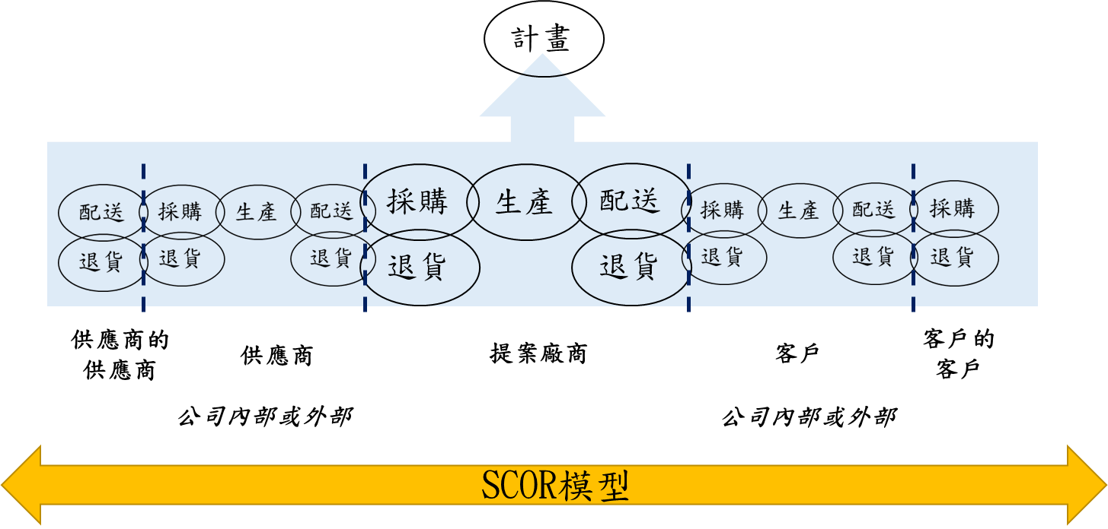提案廠商及其供應鏈、客戶運作之現況

* 採購：如供應商評估、原材料運送、需求預測、確認供應商庫存、備援機制
* 生產：(含委外)如生產運作、申請及領取物料、產品製造和測試、包裝出貨等
* 配送：如訂單管理、產品報價、產品庫存管理、運輸管理
* 應至少針對公司現況盤點供應鏈，如[供應商]、[採購]、[生產]、[配送]或[客戶]等流程進行現況說明。
* 再針對供應鏈串連流程中之串連方式進行盤點，如[供應商-採購]、[採購-生產]、[生產-配送]、[配送-客戶]等

|  |  |  |  |  |
| --- | --- | --- | --- | --- |
| **類別** | **供應商-採購** | **採購-生產** | **生產-配送** | **配送-客戶** |
| 系統/工具 | (範例)  E-mail |  |  |  |
| 資訊種類 | (範例)  1.報價單  2.訂單  3.原料行情表  4.物性表規格  5.批號等級  6.出貨單  7.預估交期 |  |  |  |

1. 問題設定

* 以情境式說明提案廠商欲透過本計畫解決之生產製造與供應鏈問題，並需佐以量化數字呈現，且該問題需與本補助計畫之推動目的相符。

生產的OO纖維以絲餅型態出貨，絲餅的生產從基本原料、單體、紡絲、捲取、絲餅、檢測、輸送、包裝、倉儲到出貨；絲餅成形前的生產多以機械為主，單機自動化程度高；僅紡絲製程中，紡口需定期更換洗淨及檢查汰換內部配件，並以人工判別濾片正常與否。

絲餅的檢測及上料包裝則完全仰賴人力。人工作業，不僅速度慢、效率差、標準不一、容易疏漏；且用手進行取用、擺放、打包、裝箱作業，常造成外觀瑕疵，影響絲餅品質，造成客訴。

除此之外，下單生產過程中，資訊透明度與可視化程度低，每顆絲餅只有編號，沒有履歷資料，故無法掌控絲餅的生產設備、進度、品質、數量、交期與品管紀錄。目前雖有客戶遠端下單平台，但使用率極低，客戶仍以電話、傳真、郵件等傳統方式進行，不僅溝通緩慢，且容易發生資訊傳遞錯誤，造成損失。

OO纖維產業現有的生產工序，從絲餅的檢測、輸送、儲存到裝箱需要大量的人力參與，包括人工落筒、裝絲車，人工用手推絲車輸送，人工檢測、儲存、包裝，自動化程度低。隨著現代化技術的發展，雖有一些自動化的設備與技術，但這些現有技術中，當多工序、多型號產品同時生成時，產品的自動分類、儲存、包裝便不易實現。

本公司也是如此，雖然研發能力及產能均受到客戶肯定；但人工檢測所造成的絲餅誤判與瑕疵，人工上料包裝耗費的人力和物力，以及無法掌握絲餅的生產履歷，都將造成客戶的抱怨與損失，嚴重影響公司的獲利及聲譽。為釐清與改善現況，分述如下；

(1)人工檢測絲餅易誤判

人工以目視方式，一粒一粒檢查絲餅外觀，由於人工經驗值不同，標準不一，容易產生疏漏；且人工用手碰觸絲餅，易造成外觀瑕疵，影響絲餅的品質與分級，甚至

引發客戶的抱怨或退貨。

(2)人工隔板上料與絲餅包裝作業耗人力

以人工進行隔板上料及絲餅包裝作業，不僅速度慢、效率低、耗人力，又容易出

錯；且無自動化監視，缺乏絲餅履歷，無法快速從絲餅編號中查詢相關生產資訊，也難以即時掌握包裝產線作業流程。面對瞬息萬變的市場現況，以及產業缺工或勞動力成本過高的窘境，如何導入智慧製造及AI 應用，實為當務之急。

1. 解析成因

* 請依前段之問題，解析主要成因，例如：針對庫存過多問題，經解析後可能的原因為供應鏈物料數據不準確、技術變更問題或是銷售預測不準確等。

針對上述兩大問題，即人工檢測絲餅易誤判，以及人工進行隔板上料與絲餅包裝作業耗人力，雖為紡織上游廠商常見的問題，但其所造成的品質下滑與企業損失影響甚大；因此，我們特別盤點廠內的生產流程，了解問題發生的原因，期能透過問題解析，找出改善方法。

由於絲餅的生產中，人工作業標準不一、容易疏漏；且用手進行擺放、裝箱等作業，常造成絲餅瑕疵與刮傷，例如片面捲取、內層溢出、圈狀環節、鼓起、橫渡線、耳高、髒污、潰散等，不僅影響絲餅品質，也易造成客訴，影響商譽。

此外，目前每顆絲餅只有編號，沒有履歷資料，難以掌控絲餅的生產進度與品檢紀錄。因此，須強化資訊的可視化與透明化，製程的自動化及智慧化，才能有效掌握絲餅品質、數量與交期。

目前現況為上下游供應鏈資訊無串流，目前客戶下單或溝通，多仰賴電話、傳真、郵件等傳統方式，不僅溝通緩慢，且易發生資訊傳遞錯誤，如能透過網路平台，進行遠端下單或交流，將能強化資訊連結，提高效率。

(1)建立數位串流供應鏈平台

掃描條碼ID、串接MES/ERP數據管理，主動分享生產履歷資訊，供織廠客戶品質追蹤，並可預測交期，解決履歷資料缺乏問題。

(2)導入人工智慧3D影像外觀辨識系統

OO個光學鏡頭蒐集OO種瑕疵影像之3D圖像判讀絲餅OK/NG，運用OO瑕疵檢測，降低布料商對彈性纖維外觀異常客訴次數。

(3)導入機械手臂智慧上料與包裝系統

透過OO個感測器偵測產品進料與位置，啟動OO個OO機器手臂自動上料抓取絲餅，AI檢測後OO個機器手臂直接分級產品並包裝，可加速出貨且提升絲餅品質。

1. 廠內製程計畫前後示意圖

* 請將上述問題及規劃解決作法，針對製程步驟包含[設施]、[設備]進行描述，繪製計畫導入前後情境示意圖。
* 文字說明現況與未來的系統架構。

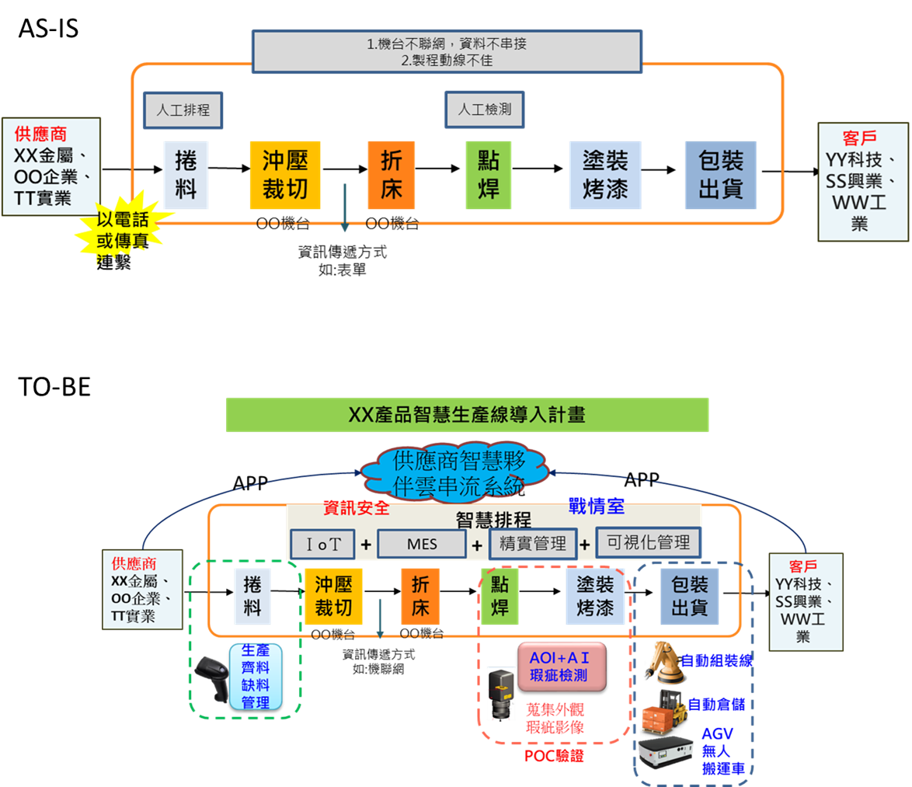

OO公司目前現有配置OO條人工目檢產線，每條聘用OO名目檢操作員，進行絲餅投料及檢測，每日以人工目檢方式，檢測量為OO粒/OO小時，人工目檢之檢測流程與結果，均無法標準化與數據化。



導入人工智慧 3D 影像外觀辨識與分級系統後，僅需聘用OO名操作員進行絲餅投料，每條產線可節省 OO名人力，且品檢時間不變。

1. 本系統設備採用OO支OO架構設計，主動掌握於絲餅投料的同時，就可先取得正面及側面影像，並即時進行自動化品檢。
2. 品檢後段再進行背面品檢，並將品檢測結果以數位化保存，作為日後產製統計分析與及生產履歷用。
3. 品檢完畢後，透過分級系統，自動將良品及不良品分開收集，良品將再經過後端電子秤完成秤重後，進行包裝與出貨，不良品則另外收集分類作為分析造成瑕疵不良等因素分析。
4. 預期效益

* 以量化與質化方式敘明導入本計畫之預期效益，並需合於本計畫推動目的且解決提案廠商之問題。
* 績效指標：如導入計畫前後之整體設備效率(OEE)、前置時間(Lead Time)、投資報酬率(ROI)，或欲解決問題之前後數據，並請提供同業標準或國際標竿之比較。

算式參考如下，業者可依自身算法調整，且提供算式及說明。

* ROI算式：投資期間總利潤/投入成本
* OEE算式：稼働率×產能效率×良率
* 稼働率= 實際生產時間/理論生產時間
* 產能效率=實際產能/標準產能
* 良率=良品數/實際生産數

(1)量化效益

• 絲餅3D 外觀AI 辨識與分級：降低因絲餅外觀異常未檢出的客訴處理次數，由平均每年約20~30 次降低至每年1次以下，品質良率由88%提升為98%。

(2)質化效益

• 避免人工觸摸絲餅：建置OO纖維絲餅AI 外觀辨識、分級與絲餅包裝智慧機械化，避免人工外觀檢查，標準不一易疏漏，且人工觸摸可能損傷絲餅，造成產品瑕疵等問題。

|  |  |  |  |
| --- | --- | --- | --- |
| 預期效益  (驗收項目) | 算式 | 現值 | 目標 |
| O.E.E | 稼働率×產能效率×良率 | 80% | 85% |
| ROI | 投資期間總利潤/投入成本 | 20% | 25% |
| Lead Time(天) | 外觀檢查(hr/人)*人(上下料)+人工裝箱(hr/人)*人  *僅計算外觀檢測與包裝段生產時間的縮短 | 13.3 | 12 |
| 良率 | 良品數/實際生産數 | 88% | 98% |

此內容為參考範本，提案廠商請依公司執行計畫情況做填寫。

1. 計畫結案後3年內預期效益
2. 量化效益

* 請就各數字提出計算之方法與公式，需合理。

|  |  |  |  |  |  |  |  |
| --- | --- | --- | --- | --- | --- | --- | --- |
| 計畫效益 | | 項　　目 | 計畫前 | N年 | N+1年 | N+2年 | N+3年 |
| 量化效益 | 經濟效益 | 營業額(千元) | 5,000 | 5,500 | 5,600 | 5,700 | 5,800 |
| 產品價格(單位) | 200 | 202 | 203 | 204 | 205 |
| 計畫年銷售量(單位) | 5,000噸 | 5,100噸 | 5,200噸 | 5,300噸 | 5,400噸 |
| 計畫年銷售額(千元) | 1,130,000 | 1,145,000 | 1,150,000 | 1,165,000 | 1,180,000 |
| 預估毛利率(%) | 13 | 14 | 14.2 | 14.4 | 14.6 |
| 預估市場占有率(%) | 30 | 31 | 33 | 35 | 37 |
| 預計未來建置導入投資額(千元) | - | 5,000 | 5,000 | 5,000 | 5,000 |
| 預計研發投資額(千元) | - | 5,000 | 5,000 | 5,000 | 5,000 |
| 預計量產投資額(千元) | - | 5,000 | 5,000 | 5,000 | 5,000 |
| 降低生產成本(千元) | - | 190 | 193 | 196 | 201 |
| Lead Time | 13.3 | 12 | 12 | 12 | 12 |
| O.E.E. | 80 | 85 | 85 | 85 | 85 |
| ROI | 20 | 25 | 25 | 25 | 25 |
| 成果發表會(場)/人數 | - | - | - | - | - |
| 技術創新  應用 | 專利申請(件) | - | - | - | - | - |
| 專利核准(件) | - | - | - | - | - |
| 衍生產品(件) | - | 1 | 1 | 1 | - |
| 節能減碳 | 節省能源(%) | 1% | 2% | 3% | 4% | 5% |
| 降低用電量(度/%) | 2% | 4% | 6% | 8% | 10% |
| 減碳比例(%) | 1% | 2% | 3% | 4% | 5% |
| 減碳量(公噸CO2e) | 5 | 10 | 15 | 20 | 25 |
| 社會效益 | 減少總碳排(kg CO2e) | - | 2,000,000 | 2,100,000 | 2,200,000 | 2,300,000 |
| 增加就業人數 | - | 2 | 1 | 1 | 1 |
| 創業育成(家) | - | - | - | - | - |
| 建教合作學校數(所)/人數 | - | - | - | - | - |
| 學術成就 | 辦理學術活動(場) | - | - | - | - | - |
| 研究報告(篇) | - | - | - | - | - |

註:可自行新增項目，若無可填「無」或「-」，勿自行刪除表格。N為結案年。

1. 其他直接效益與衍生效益
2. 直接效益(未來三年效益，至少列出3項)

* 需提出預計可達成之人均產值提升、增加產值、促成投資、新增就業、降低生產成本、投資報酬率等量化效益與質化效益之詳細說明及計算方式。

降低成本：因使用絲餅3D 外觀AI 辨識與分級，降低因絲餅外觀異常未檢出的客訴處理次數，也降低了生產的成本。

供應鏈平台價值：預計串接OO家主力客戶，訂單涵蓋率>40%，包含OO等公司。

1. 衍生效益(未來三年效益，至少列出3項)

* 對公司之影響：如減少碳排放、研發能量建立、研發人員質∕量提升、研發制度建立、跨高科技領域、技術升級、國際化或企業轉型、銷售或市占提升、品牌建立或毛利增加等。
* 人員能量提升:

透過本規劃案的規劃和未來系統建置導入，建立公司同仁對於數據分析及資安防護等觀念，以提升整體人員能量與技術，以因應未來持續競爭及挑戰。

* 產業能量提升:

本計畫建立供應鏈平台，帶動品質及效率提升，對於紡織產業樹立示範作用，建立本公司智慧彈性纖維供應鏈前瞻領導者。

* 減少浪費友善環境:

經由本計畫，讓3D 影像外觀辨識與智慧機械機械手臂能提升生產效率，最終減少無效的生產物料浪費，友善環境。

1. 計畫對產業所創造的價值

* 請分析短、中、長期各階段可能創造的價值，例如提高民間投資意願、產業結構轉型或優化、提升附加價值、創造高薪就業機會、提高國際競爭力或市占率等
* 對國內產業發展之影響及關聯性：如供應鏈擴散之效益、建立產業創新經營模式、替代進口值、提升出口產值、出口市場多元化、提升上下游產業技術等。
* 促成社會國家之影響(社會國家效益)：如何解決勞動力不足的問題、生態環境保護及污染防治、公安衛生防護等。

透過OO機台智慧診斷與維修預警，最佳化控管設備能耗需求，不僅可以降低能源損耗的浪費，善盡地球企業公民生態環境保護的責任。並以數據平台擴展海外銷售之服務優勢，提供客戶最佳即時之互動，大幅提升台灣OO纖維AI 智慧製造技術應用之能見度。

1. 解題構想
2. 計畫架構說明

* 本計畫擬實施之場域及產品線說明。
* 請展開計畫各執行分項，其比重依開發經費占總開發費用之百分比計算。並請與

預定進度表之工作項目所列名稱一致。若有無形資產引進、委託研究或驗證請一併

列入計畫架構，並需與問題分析進行對應。

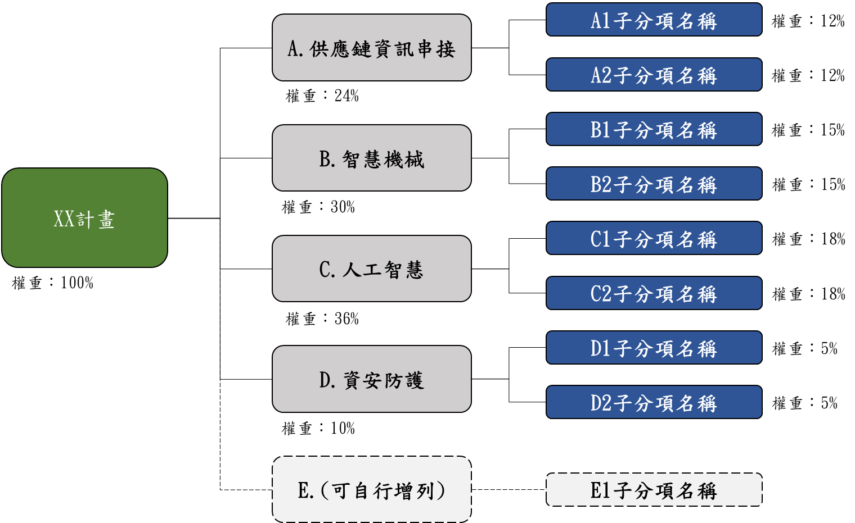

此內容為參考範本，提案廠商請依公司欲導入之供應鏈串流、智慧機械、人工智慧、資安防護之實際內容做說明。

**計畫架構圖**

**參考範例**

1. 供應鏈資訊串流
2. 資訊系統串流

* 應考量整體供應鏈流程，如[供應商-採購]、[採購-生產]、[生產-配送]、[配送-客戶]等。
* 包含所欲串接之資料、資訊系統串接方式及資訊應用方式等，需考量未來之系統相容性與共通性。
* 詳述參與本案之上下游供應鏈業者及參與本案之工作項目。
* 供應鏈中串聯之廠商分別之角色(例如：串聯之A廠商為主導廠商其針織產品之羊毛原料供應者)。

本計畫設備與系統整合範疇架構，整合生產流程從絲餅、檢測、倉儲與出貨，將搭配智慧機械硬體裝置為機械手臂、光學鏡頭、感測器與機械手。將數據收集與監控到現場管理MES、品質判定、OO與倉儲系統，合併企業營運所整合的OO、OO系統與ERP。所有整合資訊技術(IT)與營運技術(OT)，導入下游客戶資訊管理系統，進一步達到供應鏈數位串流服務。

因目前與下游供應鏈體系廠商，訂單、交期溝通均採傳統作業方式，以電話、傳真、郵件等形式，效率緩慢，資訊模糊，無整合性。透過本計畫導入後，與下游織廠供應鏈體系建立數位串流模式，以數位平台串流本廠與下游供應鏈廠商之資訊共享，整合AI 與智機數據，提醒織廠客戶預估交期，並主動分享生產履歷資訊，供織廠客戶品質追蹤。

1. 合作模式之構想

* 本案供應鏈所採用的合作模式導入資通訊系統、進行資訊串接，並能解決特定生產製造問題之說明。

與織廠客戶及布商將透過供應鏈數據串流平台，以數據串流平台查詢訂單進度與交期，提供織廠客戶預作織造生產排程與生產履歷品質回饋。本計畫與下游織廠供應鏈體系合作模式，由本公司建立資訊數位串流共享平台，提供織廠客戶資訊分兩個部份：

此內容為參考範本，提案廠商請依公司欲導入之供應鏈串流、智慧機械、人工智慧、資安防護之實際內容做說明。

A. 智慧機械與人工智慧整合數據：整合「AI 絲餅外觀3D 辨識」與「智慧機械上料與裝箱」即時資訊，提供客戶交期與數量數預測資訊。

B. 透過雲端表單生產回饋式數據管理，主動分享產品品質、生產履歷與安全資料等資訊，供織廠客戶品質追蹤。

C. 預計合作上下游客戶為OO與OO，因此兩家廠商為本公司在臺灣主要客戶，兩家廠商合計訂單涵蓋率>40%，且數位化程度已完備。

1. 智慧機械元素

* 包含大數據、精實管理、感測器應用、物聯網、網實整合(CPS)、數位化供需生產資訊流整合技術、機器人及自動化智慧系統整合技術等，需包含2項以上，資料收集與標註形式包含機聯網、工具軟體、app與其他形式。

本計畫導入人工智慧 3D 影像外觀辨識與分級系統，整合機器人及自動化智慧系統技術，分別對於大數據資訊收集與回饋、人工智慧3D 影像檢測元件、機械人自動投料等智機元素說明如下：

A. 感測器應用：此設備利用OO感測器進行檢測產品的即時動態的顯示追蹤，並利用感測器資訊加以系統分析，主動通知OO設備進行OO的補充。

B. 自動化智慧系統整合技術：應用離線取OO感測器將通過此設備的OO瑕疵影像化，分析OO大數據並以OO學習方式訓練智慧系統，並將訓練模型整合於OO檢測，進行OO訓練、OO學習之自動化智慧系統之整合，以達到低成本以及高效率、高準確率之智慧系統。

C. 數位化供需生產資訊流整合技術以及物聯網：將生產資訊以及設備使用情況以數位方式儲存資料庫，並將此些資訊上傳至數位供應網路，透過物聯網與其他供應網路鏈接，以降低供料的時間延遲、風險及浪費等問題，並提高生產效率。

D. 機器人: 以機器手臂抓取絲餅取代人員手抓，以降低人力污染產品的風險及提高生產效率並將此些資訊上傳至數位平台管理中心。

1. 人工智慧

* 數據蒐集應用方式。

產線：

機台：

參數：

收集方式：使用OO系統擷取OO資料

(1)OO架構為使用一台面相機，一個OO光源。

(2)OO影像資料擷取，收集絲餅 OK/NG 影像。

(3)使用OO進行瑕疵框選、標記位置及種類後，上傳至OO做AI模型學習。

收集資料數量：預計自OO系統的擷取OO項目資料，收集OO筆以上。

收集時間：OO年O月O日至O月O日

* 資料標記的具體規劃說明:

(1)資料標記方式：

a.請詳述資料標記來源，如人工標註(請說明標註人員別：產線人員、老師傅或外請專家等)、儀器檢驗標註、模型自動標註(請提供模型名稱與預期標註結果)、或現有系統歷史資料作為標記答案等。

此內容為參考範本，提案廠商請依公司欲導入之供應鏈串流、智慧機械、人工智慧、資安防護之實際內容做說明。

b.請詳述資料標註方式，如產線人員即時標註、線下整批資料統一標註等。

c.請詳述資料標記時間，如每5分鐘、每2小時、或每兩周標記一次；也可說明每10片或每一批標註一次等。

(2)資料標註工具：以紙本標記、EXCEL標記、平板標記、利用現有套裝軟體OOO標記、或另行開發標記工具等。

* 機器學習/深度學習/生成式人工智慧之應用評估構想:
* AI演算法之評估構想：

A.導入機械深度學習架構

a.人工智慧 3D 影像外觀辨識與分級系統，主架構為使用OO檢測作為機器學習的輸入條件，搭配OO演算理論，包含OO、OO。

c.本計畫將導入OO拍攝收集各種OO影像，運用OO AI模型學習後供OO機台檢測使用。

– AI應用與營運決策間的關係：

運用AI深度學習檢測軟體之瑕疵辨識，可大幅降低不良率及客訴率外，並取代人工作業，對公司營運決策來說在面對未來面對少子化的人工缺少問題時，針對降低人事成本之營運決策可以透過AI應用來解決問題。

1. 資安防護(請參照本須知附件九)
2. 說明提案廠商與供應鏈間之資訊安全之現況，包含網路、應用及設備層的軟硬 體，並進行問題分析與提出最佳調整方案之建議及規劃構想，需含教育訓練、機制建立、系統導入、導入後查驗、資安架構圖，並敘明由SI業者自辦或委外。

本公司資安工作委由外包廠商(OO)負責規畫之角色，並透過訓練，由公司人員進行管理及維護，配合廠商皆需為防護軟體之合格經銷。

目前本公司資安現況如下：

A.既有資安設備：防火牆、裝置管理、代理伺服器

B.既有資安軟體：防毒軟體、ARMS 權限管理、文件保護、AD GPO 管制USB

C.設備聯網串接：使用電腦端點

以下為本計畫強化內外部的資訊安全的三項重要指標：

A.建立監控機制：使用OO系統進行OO機制達到OO的效果。

B.擬定資安事件處理計畫：

C.重新檢視內部體質：

1. 計畫內資安經費說明及軟硬體來源(請註明計畫經費所支應之軟硬體產品與其來源及製造商名稱)
2. 計畫內資安經費及其算式
3. 資安軟硬體來源

|  |  |  |  |
| --- | --- | --- | --- |
| 資安軟硬體產品 | 生產國別 | 製造商名稱 | 金額 |
|  |  |  |  |
|  |  |  |  |
| 總計 | | |  |

1. 計畫內容概述

此內容為參考範本，提案廠商請依公司欲導入之供應鏈串流、智慧機械、人工智慧、資安防護之實際內容做說明。

|  |  |  |  |  |
| --- | --- | --- | --- | --- |
| 目前面臨現況  (AS-IS) | 解決方案  (TO-BE) | 預期效益  (驗收項目) | 算式 | 請勾選與POC有無關聯 |
| A.供應鏈串流  (範例)供應鏈資訊不及時，導致交期過長 | (範例)建立委外加工物料管理平台，提供供應商 Web 介面，以即時串流的方式，傳遞廠商之間的訂單、委外代工等資訊，解決生產資訊延遲的問題 | (範例)交期由10天縮短至5天 |  |  |
| B.智慧機械  (範例)現場人員人工判斷排程和併單所需人力成本過高 | (範例)介接ERP系統依照現場人員、機台狀況、施工吊掛位置等排程因子，建立智慧排程與自動併單機制 | (範例)系統自動排程與併單，每個月減少50,000元的人力成本 |  |  |
| C.人工智慧  (範例)人工品檢，較易產生誤判 | (範例)透過AI機器學習「卷積神經網路(CNN)」進行瑕疵檢測，並建立AI模型 | (範例)壞料成本由100萬/月降低至70萬/月 |  |  |
| D.資安防護  (範例)廠內資訊安全漏洞 | (範例)資訊安全防護規劃，使用商用軟體Nessus弱點掃描並進行修補 | (範例)完成資訊資產盤點與風險評估與資安架構規劃報告，並提升資訊安全防護能力 |  |  |

1. 實施方法
2. SI實施顧問服務之作法與概念驗證之規劃

此內容為參考範本，提案廠商請依公司實際執行計畫內容做說明。

1. SI實施顧問服務之作法：

* 諮詢診斷方法論、工作會議方式等。

(1)準備作業

A.工作項目之說明：

(A)現有設備盤點：包含OO等相關設備。

(B)現況流程分析：

(C)確認需求：

B.完成標準說明：

當此階段工作完成後，完成交付文件經OO人員確認驗收後，即為完成。

(2)評估作業

A.工作項目之說明：

B.完成標準說明：

(3)規劃作業

A.工作項目之說明：

B.完成標準說明：

1. 概念驗證之規劃：

* 概念驗證(POC)範圍與作法，包含機器設備、產線及效益，並考量該解決方案之可行性分析及預期效益等。

|  |  |
| --- | --- |
| 驗證場域地址 |  |
| 驗證範圍 | OO產線 |
| 驗證機台 | OO機台*1、OO設備*2 |
| 預期規劃效益 |  |
| 可行性分析 |  |
| 預計驗證期間 |  |

1. 合作廠商之分工
2. 提案廠商與SI業者：

* 提案廠商應規劃並敘明與SI業者的對口人員及承接執行成果作法。

1. SI業者與其分包業者：

* 詳述主要承包SI業者、資安業者及其他合作單位間的合作模式與解決方案。

1. 時程及查核點
2. 人力規劃
3. 參與計畫人員簡歷表(多家聯合申請請分別表列)

| 編號 | | 姓名 | 部門 | 職稱 | 最高學歷  (學校系所) | 主要經歷 | 本業年資 | 參與分項計畫及工作項目預期對本計畫之貢獻(新聘國際研發人員增填) | 投入  月數 |
| --- | --- | --- | --- | --- | --- | --- | --- | --- | --- |
| 一般人力 | 1 | XXX  (計畫主持人) |  |  |  |  |  |  |  |
| 2 |  |  |  |  |  |  |  |  |
| 3 |  |  |  |  |  |  |  |  |
| 4 |  |  |  |  |  |  |  |  |
| 5 |  |  |  |  |  |  |  |  |
| 6 |  |  |  |  |  |  |  |  |
| 小　　計 | | | | | | | |  |
| 新聘碩博士、國際研發人力 | 1 | 新聘碩博士 |  |  |  |  |  |  |  |
| 2 |  |  |  |  |  |  |  |  |
| 3 |  |  |  |  |  |  |  |  |
| 4 | 新聘國際研發人員 |  |  |  |  |  |  |  |
| 5 |  |  |  |  |  |  |  |  |
| 6 |  |  |  |  |  |  |  |  |
| 小　　計 | | | | | | | |  |
|  | 合計 | | | | | | | |  |

註: 1.如為多家公司聯合申請，各公司應分別填列。

2.每家公司之待聘人員以不超過投入總創新研發人數之30%為原則。

3.參與分項計畫及工作項目應與預定進度表一致。

4.本計畫全部投入研究發展人員應列明。

5.為加強高階研發人才晉用，經審查同意編列新聘碩博士級人力並列入查核點者，人事費將提供100%補助款。

6.新聘國際高階研發人員條件：

(1) 國際研發人員，其定義為具備國外資深研發經歷背景者，其國籍可為中華民國國民或外籍人士(惟不包含大陸地區人民)。

(2) 參考準則：具備與計畫相關之國外資深研發資歷與研發實績，並經審查委員認定能對計畫研發內容具貢獻者(表格內增填預期對本計畫之貢獻)。

1. 執行時程

|  |  |  |  |  |  |  |  |  |  |  |  |  |  |  |  |  |  |  |  |  |  |  |  |  |  |  |  |  |  |
| --- | --- | --- | --- | --- | --- | --- | --- | --- | --- | --- | --- | --- | --- | --- | --- | --- | --- | --- | --- | --- | --- | --- | --- | --- | --- | --- | --- | --- | --- |
| 月份  進度  工作項目 | 計畫權重％ | 預 定 投 入 人 月 | 113年度 | | | | | | | | | | | | 114年度 | | | | | | | | | | | | | | |
| 第一季 | | | 第二季 | | | 第三季 | | | 第四季 | | | 第一季 | | | | 第二季 | | | | 第三季 | | | | 第四季 | | |
| 1 | 2 | 3 | 4 | 5 | 6 | 7 | 8 | 9 | 10 | 11 | 12 | 1 | 2 | 3 | 4 | | 5 | 6 | 7 | | 8 | 9 | 10 | | 11 | 12 |
| A.供應鏈資訊串接 |  |  |  |  |  |  |  |  |  |  |  |  |  |  |  |  |  |  | |  |  |  | |  |  |  | |  |  |
| 1.OO數據整合  2.供應鏈資訊數位串流 |  |  |  |  | A1 |  |  | A1-2 |  |  | A1-3 |  |  |  |  |  |  |  | |  |  |  | |  |  |  | |  |  |
|  |  |  |  | A2-1 |  |  |  |  |  |  |  |  |  |  |  |  |  | |  |  |  | |  |  |  | |  |  |
| B.智慧機械 |  |  |  |  |  |  |  |  |  |  |  |  |  |  |  |  |  |  | |  |  |  | |  |  |  | |  |  |
| 1.OO系統智機化  2.整線智慧機借化數據系統 |  |  |  |  |  |  |  |  |  |  |  |  |  | B1-1 |  |  | B1-2 |  | |  |  |  | |  |  |  | |  |  |
|  |  |  |  |  |  |  |  |  |  |  |  |  |  |  |  |  |  | |  | B2-1 |  | |  | B2-2 |  | |  |  |
| C.人工智慧 |  |  |  |  |  |  |  |  |  |  |  |  |  |  |  |  |  |  | |  |  |  | |  |  |  | |  |  |
| 1.瑕疵檢測系統  2.自動檢測分級系統 |  |  |  |  |  |  |  |  |  |  |  |  |  |  |  |  |  |  | |  |  |  | |  | C1-1 |  | |  | C1-2 |
|  |  |  |  |  |  |  |  |  |  |  |  |  |  |  |  |  |  | |  |  |  | |  | C2-1 |  | |  | C2-2 |
| D.資安防護 |  |  |  |  |  |  |  |  |  |  |  |  |  |  |  |  |  |  | |  |  |  | |  |  |  | |  |  |
| 1.資安導入與認證  2.OO掃描測試 |  |  |  |  |  |  |  |  | D1-1 |  |  | D1-2 |  |  |  |  |  |  | |  |  |  | |  |  |  | |  |  |
|  |  |  |  |  |  |  |  | D2-1 |  |  | D2-2 |  |  |  |  |  |  | |  |  |  | |  |  |  | |  |  |
| E.ＸＸ分項計畫(無形資產引進/委託研究/驗證：XX單位) |  |  |  |  |  |  |  |  |  |  |  |  |  |  |  |  |  |  | |  |  |  | |  |  |  | |  |  |
| 1.工作項目 |  |  |  |  |  |  |  |  |  |  |  |  |  |  |  |  |  |  | |  |  |  | |  | E1 |  | |  | E2 |
| 小計 | 100% |  | ％ | | | ％ | | | ％ | | | ％ | | | ％ | | | ％ | | | | ％ | | | | ％ | | | |
| 進度百分比％ | | |

註:1.年度別請以會計年度填寫，各分項計畫每季至少應有一項查核點，內容並應具體明確。

2.依各分項計畫之工作項目順序填註，分項計畫與本案研發組織及人力應相對應。

3.進度百分比請參照經費預算執行比例填寫。

4.本表如不敷使用，請自行依格式調整使用。

1. 重要查核點(查核點需量化具體且可查核及驗證，並需包含資安、供應鏈串流規格及POC概念驗證)

|  |  |  |  |
| --- | --- | --- | --- |
| 查核點編號 | 預定完成時間 | 查核點內容  (技術指標/規格/  品質指標/驗證指標) | 參與人員編號 |
| A1-1 | 113年/4月 | • 完成OO-機構設計  • 驗收方式：提供「OO學習機」機構設計圖面O 式  (OO圖/OO圖)、包含OO尺寸、OO規格(OO 1 組/OO 2 組/OO 1 組) | 1.2.3.4.5.6 |
| A1-2 |  |  |  |
|  |  |  |  |
| B1-1 |  |  |  |
|  |  |  |  |

註: 1.查核點應按時間先後與計畫順序依序填註，查核內容應係具體完成事項且可評估分析者，產出物並應有具體指標及規格並須量化。

2.計畫內涵屬服務加值者可列市調報告、試用回饋資訊結果、採購意向書、通路代理合作數等。

3.請配合預定進度表填註。

4.人員編號請依參與計畫人員簡歷表填註。

此內容為參考範本，提案廠商請依公司實際執行計畫內容做說明。

5.結案當月應列有驗收查核點。

6.需就重要查核點設立結案月之可驗證數據，與計畫起始月資料做對應。

1. 團隊組成
2. 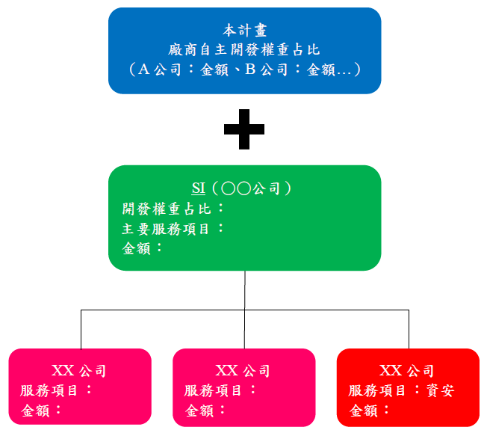單位之分工與角色說明

**團隊組成**

**參考範例**

1. 提案廠商及其上下游供應鏈業者
2. 提案廠商的執行團隊
3. 計畫主持人資歷說明

|  |  |  |  |  |  |  |  |
| --- | --- | --- | --- | --- | --- | --- | --- |
| 姓名 |  | 性別 | □ 男 □ 女 | | 電話 |  | |
| 職稱 |  | | | | 產業領域 |  | |
| 重要  成就 |  | | | | | | |
| 學歷 | 學校(大專以上) | | | 時間 | 學位 | | 科系 |
|  | | | YY/MM |  | |  |
|  | | | YY/MM |  | |  |
|  | | | YY/MM |  | |  |
| 經歷 | 公司名稱 | | | 時間 | 部門 | | 職稱 |
|  | | | YY/MM |  | |  |
|  | | | YY/MM |  | |  |
| 參與  計畫 | 計畫名稱 | | | 時間 | 公司 | | 主要任務 |
|  | | | YY/MM |  | |  |
|  | | | YY/MM |  | |  |

1. 學歷分析說明 單位：人次

|  |  |  |  |  |  |  |  |  |
| --- | --- | --- | --- | --- | --- | --- | --- | --- |
| 公司名稱 | 計畫人力 | | | | | | | |
| 學歷 | | | | 性別 | | 平均年資 | 待聘人數 |
| 博士 | 碩士 | 學士 | 專科(含)以下 | 男性 | 女性 |
| ○○公司 |  |  |  |  |  |  |  |  |
| ○○公司 |  |  |  |  |  |  |  |  |
| 總計 |  |  |  |  |  |  |  |  |

註:學歷人力合計應等於性別加上待聘人數合計。

1. 參與部門人力統計 單位：人／百分比

|  |  |  |  |  |  |  |
| --- | --- | --- | --- | --- | --- | --- |
| 公司名稱 | 管理部 | 研發部 | 工程部 | 行銷企劃部 | 其他 | 合計 |
| ○○公司 |  |  |  |  |  |  |
| ○○公司 |  |  |  |  |  |  |
| 總計 | ○○人／  ○○% | ○○人／  ○○% | ○○人／  ○○% | ○○人／  ○○% | ○○人／  ○○% | ○○人／  100% |

1. 關鍵人員能力分析表(如含系統整合、數據收集及資料分析等)

|  |  |  |  |  |  |  |
| --- | --- | --- | --- | --- | --- | --- |
| 姓名 | 職稱 | 最高學歷  (學校系所) | | 經歷 | 本業經驗 | 重大技術成就  (或曾執行計畫經驗) |
|  |  |  |  |  |  |  |
|  |  |  |  |  |  |  |
|  |  |  |  |  |  |  |
|  |  |  |  |  |  |  |

註: 1.請分項計畫主持人資料均應填註。

2.至少列出本計畫4名主要人員能力分析(最高學歷、經歷及可勝任之理由)。

1. 上下游供應鏈業者

* 合作廠商清單。
* 主要供應商參與程度及占整體供應商比重。
* 再擴散到其他更多供應鏈廠商及其他同異業之方法。

(1)合作廠商清單及參與程度

|  |  |  |
| --- | --- | --- |
| 參與供應商 | 佔訂單涵蓋率 | 串流模式 |
| OO(上游) | 20% | 由OO建立資訊共享平台，廠商透過平台共享資料 |
| OO(下游) | 10% | 由OO建立資訊共享平台，廠商透過平台共享資料 |

(2)再擴散到其他更多供應鏈廠商及其他同異業之方法

本計畫以兩個面向進行，首先是「織廠客戶價值擴散」，以收集的OO及OO。其次是「同異業價值擴散」，以本計畫建立的智慧機械與AI OO技術的技術移轉與科技服務為主。

1. SI業者

* 供應鏈整合之能力及過去實績。
* AI之能力及過去實績。
* 智機之能力及過去實績。
* 資安之能力及過去實績。
* 顧問規劃之能力及過去經驗實績。
* 系統整合之能力及過去經驗實績。
* 財務及效益評估之能力及過去經驗實績。
* 海外輸出之能量及過去實績(拓展__個國家，共提供__項服務)。

1. 計畫可行性分析
2. 計畫可行性評估

本計畫之驗證場域將設在OO公司OO廠，OO為台灣第一大OO纖維廠，主要技術合作對象是OO公司。台灣是全球機能性運動休閒布料重要的研發生產基地，而OO公司主要產品OO纖維是OO布料最源頭､最關鍵的材料，因此OO公司優質的OO纖維，是台灣OO布料廠商非常重要的競爭武器，OO纖維的獨特性在紡織產業具非常重要地位，不易被替換掉。

1. 無形資產引進、委託研究或驗證或聘請顧問專家情形：
2. 無形資產引進(含技術引進)

|  |  |
| --- | --- |
| 項目 | 內容 |
| 引進對象 |  |
| 預計引進名稱 |  |
| 起迄期間 |  |
| 內容 |  |
| 引進對象之必要性，其背景與技術能力分析 |  |
| 經費(單位：千元) |  |
| 無法引進時之因應策略 |  |

1. 委託研究

|  |  |
| --- | --- |
| 項目 | 內容 |
| 委託對象 |  |
| 預計委託名稱 |  |
| 起迄期間 |  |
| 內容 |  |
| 委託對象之必要性，其背景與技術能力分析 |  |
| 經費(單位：千元) |  |
| 無法委託時之因應策略 |  |

1. 驗證(含委外測試)

|  |  |
| --- | --- |
| 項目 | 內容 |
| 驗證單位 |  |
| 驗證名稱 |  |
| 起迄期間 |  |
| 內容 |  |
| 驗證單位之必要性，其背景與技術能力分析 |  |
| 經費(單位：千元) |  |
| 無法驗證時之因應策略 |  |

註:各項無形資產引進計畫及委託研究均應將明確對象註明，並附計畫書、契約書、協議書或專利證書等相關必要資料影本，如尚未完成簽約，須附雙方簽署之合作意願書(備忘錄)。

1. 顧問專家

|  |  |
| --- | --- |
| 項目 | 內容 |
| 顧問專家 |  |
| 年資 |  |
| 目前任職單位及職稱 |  |
| 聘請之必要性，其對本計畫指導項目 |  |
| 顧問費(單位：千元) |  |
| 指導期間 |  |

1. 資源投入與風險評估
2. 預定投入資源

* 請說明關鍵人員執行計畫之實力及經費預估，如涉及聘任顧問、技術引進、委託研究等項目，請說明各該項目之背景、技術能力分析、必要性及權利義務歸屬問題。

本計畫預計投入 OO%的經費投入AI 及智慧機械技術的導入，SI 廠商都有優秀技術能力與成功的實績案例，可以確保本計畫投入資源有良好的預定產出。

1. 開發之風險評估及因應對策

本計畫主導廠商OO經驗與OO技術，以及投資研發OO纖維優勢之外，並在本計畫結合OO與OO所導入智慧機械與AI 應用技術，以因應OO、OO的市場需求，建置跨價值鏈的設備互聯網製程，以一致的品質規格，創造更高價值之整合效益。

本計畫平台所呈現的是本公司的相關專業知識，及 AI OO 及智慧機械OO數據資料。因此資訊開發技術的運用及選擇上，必須優先考量開發技術的保密安全性，確保資料的安全不受到入侵竊取。另外，國內外客戶都是本計畫供應鏈數位串流平台的潛在使用者，因此有鑑於網際網路的技術日新月異，往往會使用新科技來強化數位串流平台運作功能，因而忽略掉使用舊瀏覽器或新版的行動工具來查詢資訊的客戶可能發生的種種問題。因此平台開發技術應該要確認在較新的科技不支援或關掉的時候，平台仍然具有可及性，仍然可以讓供應鏈客戶正確使用處理平台內的資訊。確保本計畫平台內容能在新科技下良好地呈現。

1. 智慧財產權說明與佈局

1. 本計畫已查詢國內、外專利庫，本計畫侵權之機率極低，同時本研發團隊對於未來所發展的技術將進行相關專利智慧財產權的保護。

2. 未來本計畫將與其他合作廠商簽訂委託開發合約時，均會載明智慧財產之使用權利與義務。

3. 關鍵技術部分，在執行計畫初期將投入人力查詢相關的專利問題，力求完全迴避專利的限制，因此將會開發出更多有創新及潛力的產品或製造方法。

4. 對於計畫中所衍生的相關技術，皆會適時地申請專利。並要求成員撰寫研究記錄簿，以達到保護新產品智慧財產權的目的。

1. **、計畫經費需求**
2. 研發總經費預算表

金額單位：千元

|  |  |  |  |  |  |  |  |  |  |  |  |  |  |  |
| --- | --- | --- | --- | --- | --- | --- | --- | --- | --- | --- | --- | --- | --- | --- |
| 會計科目 | | 112年度 | | | 113年度 | | | 114年度 | | | 總計 | | | 各科目補助比例% |
| 政府  補助款 | 公司  自籌款 | 小計 | 政府  補助款 | 公司  自籌款 | 小計 | 政府  補助款 | 公司  自籌款 | 小計 | 政府  補助款 | 公司  自籌款 | 合計 |
| 1.  人  事  費 | 內部人事費  (研究發展人員) |  |  |  |  |  |  |  |  |  |  |  |  |  |
| 顧問費 |  |  |  |  |  |  |  |  |  |  |  |  |  |
| 小計 |  |  |  |  |  |  |  |  |  |  |  |  |  |
| 2.消耗性器材及原材料費 | |  |  |  |  |  |  |  |  |  |  |  |  |  |
| 3.創新或研究發展設備 | 研發設備使用費 |  |  |  |  |  |  |  |  |  |  |  |  |  |
| 雲端設備租賃費 |  |  |  |  |  |  |  |  |  |  |  |  |  |
| 研發設備維護費 |  |  |  |  |  |  |  |  |  |  |  |  |  |
| 小計 |  |  |  |  |  |  |  |  |  |  |  |  |  |
| 4.無形資產之引進 | (1)技術購買費 |  |  |  |  |  |  |  |  |  |  |  |  |  |
| (2)專利申請費 |  |  |  |  |  |  |  |  |  |  |  |  |  |
| 小計 |  |  |  |  |  |  |  |  |  |  |  |  |  |
| 5.委託研究或驗證費 | |  |  |  |  |  |  |  |  |  |  |  |  |  |
| 6.國內差旅費 | |  |  |  |  |  |  |  |  |  |  |  |  |  |
| 合　　　計 | |  |  |  |  |  |  |  |  |  |  |  |  |  |
| 百　分　比 | |  |  |  |  |  |  |  |  |  |  |  |  |  |

1. **、附件**

附件(一) 公司近3年財務狀況(為必要附件)

1.簡明資產負債表(請填寫營利事業所得稅結算申報書之資產負債表金額)

金額單位:千元

|  |  |  |  |  |
| --- | --- | --- | --- | --- |
| 年度  項目 | 資產負債表欄位編號 | 最近 3 年度財務資料 | | |
| 民國 年 | 民國 年 | 民國年 |
| 流動資產 | 1100 |  |  |  |
| 基金及投資 | 1600 |  |  |  |
| 固定資產 | 1400 |  |  |  |
| 無形資產 | 1510 |  |  |  |
| 其他資產 | 1900 |  |  |  |
| 資產總額 | 1000 |  |  |  |
| 流動負債 | 2100 |  |  |  |
| 長期負債 | 2200 |  |  |  |
| 其他負債 | 2900 |  |  |  |
| 負債總額 | 2000 |  |  |  |
| 資本(實收) | 3100 |  |  |  |
| 資本公積 | 3300 |  |  |  |
| 保留盈餘 | 3400 |  |  |  |
| 其他 | 3500 |  |  |  |
| 減庫藏股 | 3600 |  |  |  |
| 淨值總額 | 3000 |  |  |  |

註:請將年度由近至遠，並自左向右序列。

2.簡明損益表(請填寫營利事業所得稅結算申報書之損益及稅額計算表中帳載結算金額)

金額單位:千元

|  |  |  |  |  |
| --- | --- | --- | --- | --- |
| 年度  項目 | 損益及稅額計算表欄位編號 | 最近 3 年度財務資料 | | |
| 民國 年 | 民國 年 | 民國 年 |
| 營業收入淨額 | 04 |  |  |  |
| 營業成本 | 05 |  |  |  |
| 營業毛利 | 06 |  |  |  |
| 營業費用及損失總額 | 08 |  |  |  |
| 營業淨利 | 33 |  |  |  |
| 非營業收入總額 | 34 |  |  |  |
| 非營業損失及費用總額 | 45 |  |  |  |
| 全年所得額 | 53 |  |  |  |
| 每股盈餘(EPS) |  |  |  |  |

註:請將年度由近至遠，並自左向右序列。

3.公司增資計畫(若無則免填)

**附件(二) 無形資產之引進或委託研究執行計畫書及協議書**

各委託研究及無形資產引進項目均應妥慎選定合作對象，並研提擬執行計畫書備供審查參考；執行計畫書格式可參考本計畫書格式範例，並依實際需要刪除或調整章節項目，但至少應包含下列事項：

一、計畫目標

二、實施方法

三、預期成果

四、預定進度及查核點

五、人力配置及需求

六、經費需求計算

**附件(三) 顧問及國內外專家願任同意書**

請檢附顧問及國內外專家之技術背景、學經歷資料以為審查之依據。

**附件(四) 參與本計畫之供應鏈廠商合作備忘錄或合約**

**附件(五) 一頁簡報**

**請將全製程以情境流程呈現，標示各製程現有問題**

**目前面臨現況(欲解決問題)**

**規劃成果(未來導入預期效益)**

* **品質管理不佳**：仰賴人工目視檢測，錯誤率高、追溯異常平均耗時0.8天/件，良率僅有70%、客訴率5%。
* **供應商資訊不透通**：缺少即時庫存資訊，插單或急件時，常產生物料周轉問題，供應商也常發生產品異常，嚴重影響交期，達交準確率僅有60%。
* **彈性製造不易**：因客戶下單少量多樣，多達OO種不同規格，造成產品線更換頻繁，但產線人力不足，跨部門溝通不良，影響業務單位不敢接單。
* **AI品質瑕疵檢測**：蒐集外觀框之長、寬、亮度、顏色等訊息，以AOI+機器學習判斷瑕疵，解決人工判讀不準問題，平均耗時降至0.5天/件，良率提高到90%、客訴率2%。
* **供應鏈雲端整合平台：**透過APP與雲平台與供應商進行資料介接，並以QRcode進行進料管理，可降低進料不良率與即時追溯物料進度，達交率升為75%。
* **自動化與智慧排程系統**：以精實管理與網實整合，透過條碼自動辨識系統結合AGV無人搬運與機械手臂，促使人機協作，優化排程管理，並縮短交期，解決追溯異常品問題

**目前情境 AS-IS**

**未來情境 TO-BE**

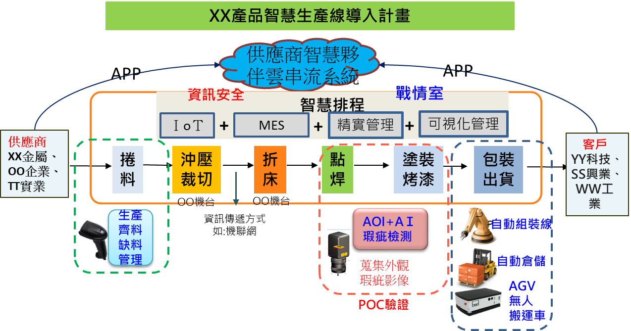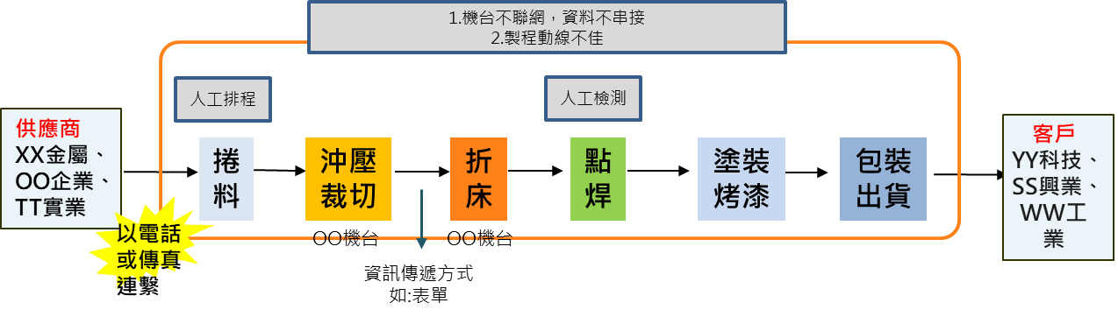

**請將全製程以情境流程呈現，並匡列出本計畫執行範疇含POC驗證範圍**

**此為範例，請依個案情況填寫，欲解決問題前後以對比呈現，並依實際規劃狀況修改內容**

**本案計畫範疇**

**本計畫資安架構圖**

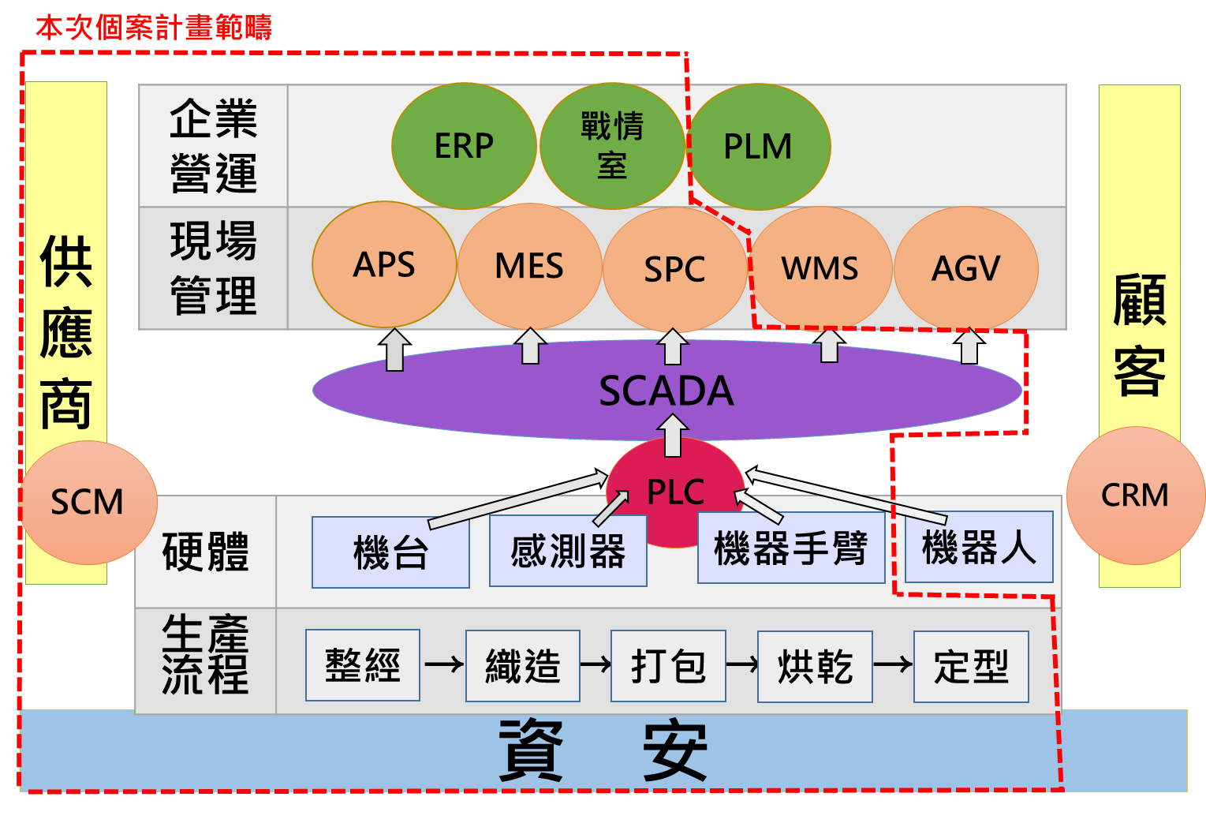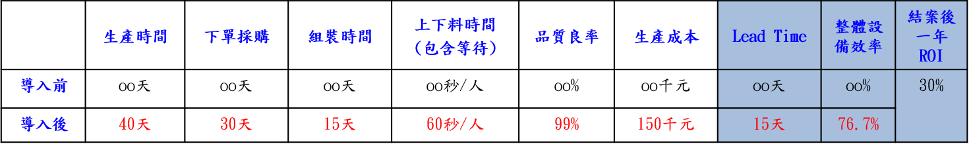

**預期效益**

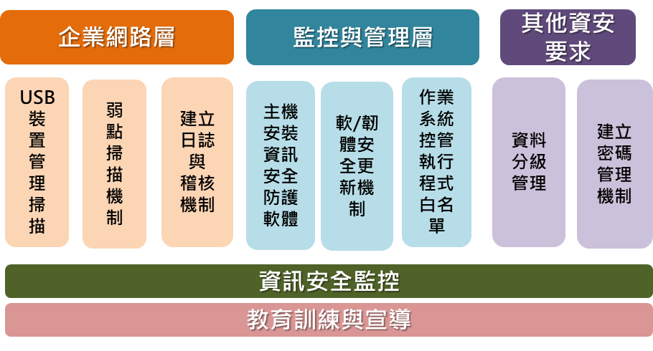

**資安SI:OO科技**

**請自行依照公司狀況修正，並請明確述明此計畫合作之供應鏈業者**

**複製**

**擴散**

* 快速生成生產用圖，透過雲對接資訊給生產設備或供應商，預計串接7家主力供應商包含xx公司、oo實業等，帶動約30家上下游供應鏈業者(xx公司、oo企業…)，強化供應鏈業者間生產資訊之數位連結能力。
* 將開放廠房提供同業觀摩參訪。
* 補助供應商建置系統經費/將解決方案技轉給供應商。